Муниципальное Бюджетное дошкольное образовательное учреждение «»Кортузский детский сад»

подготовила Ширяева Ольга Леонидовна- воспитатель младшей группы
Дидактические игры по ознакомлению с окружающим миром: дикие животные.
«Зоологическое лото» (настольно-печатная игра)
Цель: Формировать знания детей о диких и домашних животных; воспитывать сообразительность, внимание.
Материал. Зоологическое лото.
Описание. На карточках изображены дикие и домашние животные. Карточки разложены изображением вниз. Дети отсчитывают по 6 карточек. Положить рядом можно только одинаковую картинку. Если нужной картинки нет, ребенок пропускает ход.
«Узнайте животного по описанию».
Цель: совершенствовать знания детей о домашних животных; учить находить картинки по описанию; развивать внимательность, память, мышление.
Материал: предметные картинки с домашними животными.
Описание. Воспитатель предлагает детям найти то животное, которое он опишет. Воспитатель. Это животное имеет голову, ушки, острые зубы, туловище, ноги, хвост. Она охраняет дом, любит грызть кости. Ребенок выходит и находит картинку с собакой, показывает ее детям, а дети знаками отвечают: согласны они или нет. 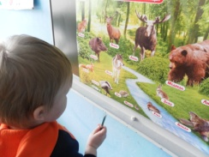
«У кого кто»
Цели: закрепить знания о животных, развивать внимание, память.
Ход игры: Воспитатель называет животное, а дети называют детеныша в единственном и множественном числе. Ребенок, который правильно назовет детеныша, получает фишку.
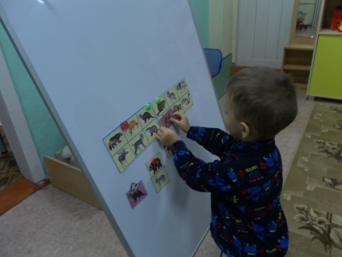
Зоопарк
Цель: расширить знания детей о диких животных, их повадках, образе жизни, питании, воспитывать любовь, гуманное отношение к животным, расширить словарный запас детей.
Оборудование: игрушечные дикие звери знакомые детям, клетки (из строительного материала), билеты, деньги, касса.
Ход игры: воспитатель сообщает детям, что в город приехал зоопарк, и предлагает сходить туда. Дети покупают билеты в кассе и идут в зоопарк. Там рассматривают животных, рассказывают о том, где они живут, чем питаются. В ходе игры следует обращать внимание детей на то, как надо обращаться с животными, как ухаживать за ними. 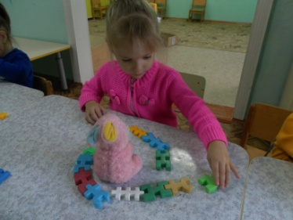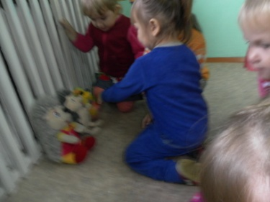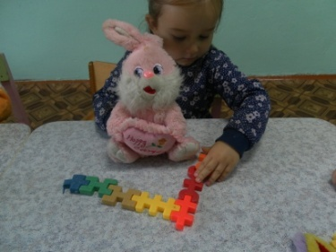
«

«Узнай по описанию кто это»
Цель: закрепить, зная детей о животном мире родного края. Прививать любовь к Родному краю, к Родине
Материал: Картинки и иллюстрации с изображением животного мира.
Ход игры: Воспитатель описывает животное, дети отгадывают, 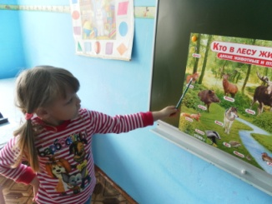

.
Найди пару
Цель: развивать внимание, уметь сопоставлять, находить такую же картинку.
Детям раздаются карточки с изображением диких животных. Нужно найти такую же на картине
